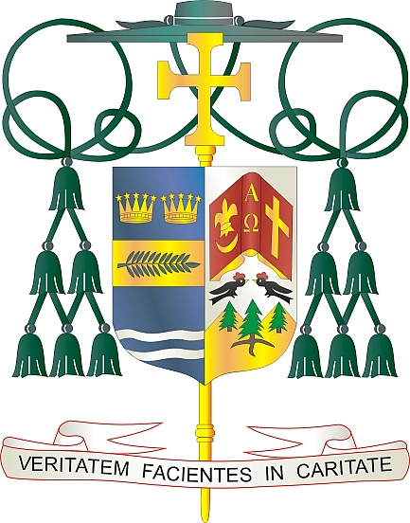

Office of  
THE BISHOP

9995 North Military Trail • P.O. Box 109650

Palm Beach Gardens, Florida 33410-9650

(561) 775-9595 Fax (561) 775-7035

## Diocese of Palm Beach

3 Janvye 2025

Chè sè ak frè nan Kris la:

​ Wikenn pwochen, 11/12 janvye, pawas Dyosèz Palm Beach yo pral fè yon dezyèm koleksyon pou sipòte lekòl Katolik lokal yo. 20 lekòl Dyosèz nou an gen ladan twa lekòl segondè, twa lekòl matènèl, de lekòl prive ak 12 lekòl primè, ak plis pase 7,200 elèv k ap edike pa 600 anplwaye edikasyon ak sipò.

Tèm dyosèzen ane sa a pou edikasyon Katolik se "Viv Limyè Kris la," ki transmèt devwa nou pou fè pase mesaj Jezikri, Limyè Monn nan, bay jenerasyon kap vini apre n yo. Menm jan misyon lekòl Katolik nou yo se bati kominote daprantisaj ki baze sou mesaj Levanjil la epi ki rich nan valè ak tradisyon Katolik, nou menm tou nou dwe viv Limyè Kris la epi reflete lafwa, espwa ak lanmou li nan mond lan.

Mwen envite tout pawasyen yo pou bay yon etidyan ki vle ale nan yon lekòl katolik nan dyosèz nou an kado lafwa. Sipò finansye bay finansman pou pwogram ak resous ki otreman yo pa tap rive jwenn. Mèsi anpil pou priyè ou ak kado ou pou ede elèv yo ak fanmi yo nan lekòl Katolik nou yo.

Avèk rekonesans pou jenewozite w kap kontinye epi ak tout volonte lapriyè m, se mwen menm

Sensèman nan Kris la,

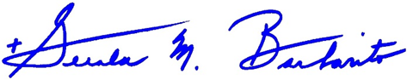

​​​​​​Monsenyè Gerald M. Barbarito

Evèk Palm Beach

**NÒT POU KIRE YO: LI OBLIGATWA POU OU PIBLIYE LÈT SA A NAN BILTEN PAWAS LA KÒM YON MWATYE PAJ OUBYEN TOUT LÈT LA NAN YON PAJ ANTYE NAN WEEKEND KAP 4/5 JANVYE 2025. KOLEKSYON AN AP FET 11/12/JANVYE 2025. OU BIENVENI POU LI LÈT POU PAWASYEN YO, POSTE LÈT LA SOU REZO SOSYAL, AK SOU WEBSITE OU A, ANPLIS POU ENPRIME L NAN BILTEN AN.**